Christophorus DEMANTIUS (1567-1643) Whitsun Vespers - Huelgas Ensemble - Paul Van Nevel
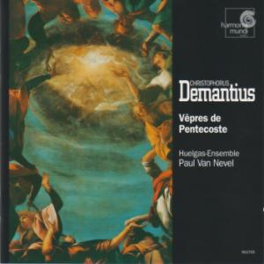

Christophorus DEMANTIUS (1567-1643) Trias Precum Vespertinarum (Whitsun Vespers - Vepres de Pentecoste)
Huelgas Ensemble
dir: Paul Van Nevel
Recording Provinciaal Museum Begijnhofkerk Sint-Truiden (Belgium), September 1999
DDD TT : 46:47
| APE (EAC Rip) + CUE | covers | 397 Mo |

infos

Contents:

1. Vêpres De Pentecoste : Deus In Adiutorium
2. Vêpres De Pentecoste : Dixit Dominus
3. Vêpres De Pentecoste : Lauda Jerusalem Dominum
4. Vêpres De Pentecoste : Laudate Dominum
5. Vêpres De Pentecoste : Laudate Pueri
6. Vêpres De Pentecoste : Hymnus : Veni Sancte Spiritus
7. Vêpres De Pentecoste : Magnificat
8. Vêpres De Pentecoste : Benedicamus Domino
9. Threnodiae : Lass Mich O Christ
10. Threnodiae : Aus Tieffer Noth

